Уважаемые педагогические работники!
Вы можете направить заявление в аттестационную комиссию и материал для прохождения аттестации посредством федеральной государственной информационной системы «Единый портал государственных и муниципальных услуг (функций)».
Важно: в день подачи заявления скан-копии документов, подтверждающих Ваши профессиональные достижения, должны быть готовы (заверены директором, систематизированы по четырём разделам, каждый раздел - отсканирован в формате многостраничного pdf).
1. В поисковике введите: Портал государственных услуг Российской Федерации
2. Введите свои телефон и пароль
3. В окошке Услуги найдите Образование и дети
ВАЖНО: если услугу не нашли, в окошке НЕ НАШЛИ УСЛУГУ – СПРОСИТЕ МАКСА наберите Аттестация педагогических работников
4. Открываем
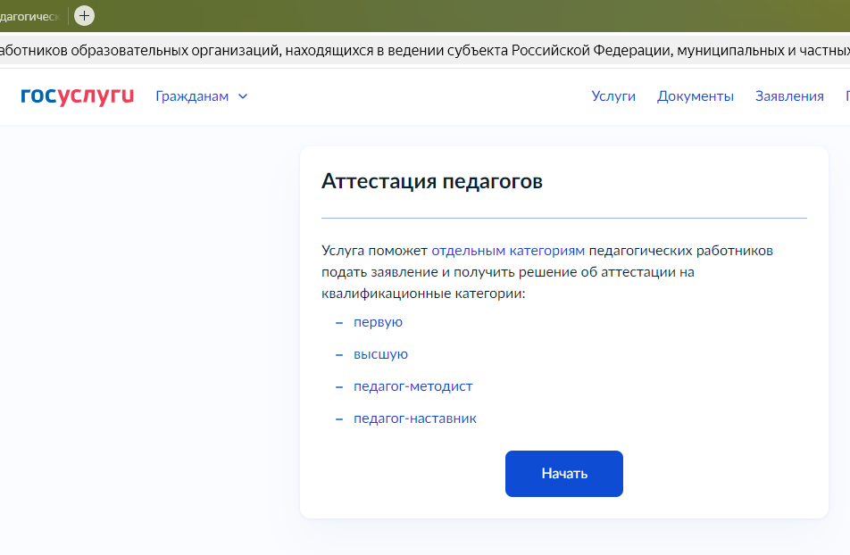

Далее
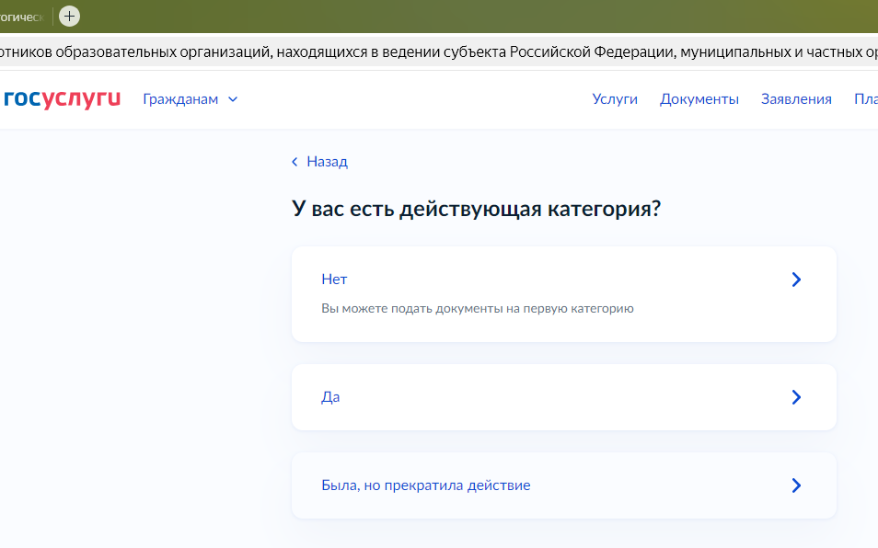

Далее
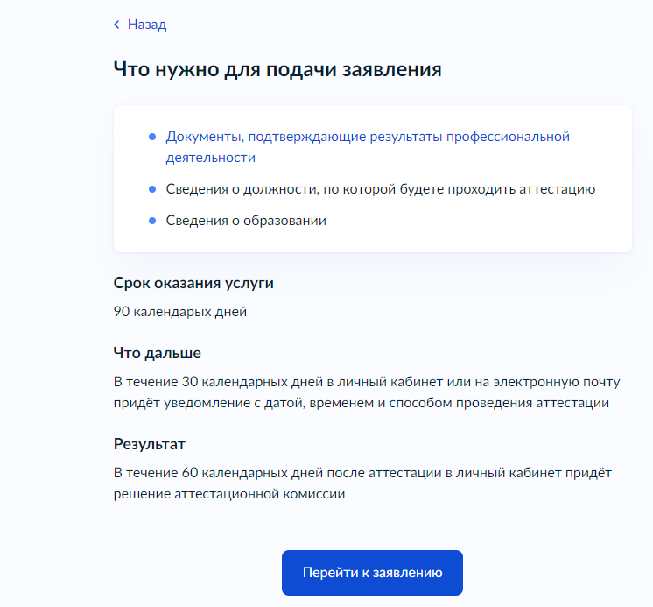

5. Заполняем все сведения о себе.
6. Далее - начинаем загружать: один загрузили (ВЫБРАТЬ ФАЙЛ), второй загрузили (ВЫБРАТЬ ФАЙЛ), третий загрузили (ВЫБРАТЬ ФАЙЛ)…
ВАЖНО: нужно разделить весь материал на 4 части – четыре раздела в экспертном заключении – и отсканировать все в формате четырёх многостраничных pdf.
Обращаем внимание на обязательное выполнение технических требований: скан-копии заверенных руководителем ОО документов должны быть в цветном варианте; называйте каждый файл так, чтобы можно было понять, какой это документ. Например, «Освоение программы», «Достижения обучающихся», «Транслирование опыта», «Профессиональная активность». Не оставляйте файлы безымянными!
